107年度自造教育及科技領域教學教案設計

作品名稱：我的時光列車-小學回憶電子書
科技中心：蘭潭國中自造教育及科技中心

主辦單位：教育部國民及學前教育署
承辦單位：教育部國民中小學自造教育輔導中心

自造教育及科技中心 國小教案格式
學科關連：□生活科技 資訊科技（請依相關比重最大的勾選）
教案主題：□傳統工藝 電腦繪圖 數位自造 □機電整合 □新興科技（可複選）
教案名稱：我的時光列車-小學回憶電子書 教學設計：龔聖傑
- 教案概述
教學對象 |  | 國小六年級學生 | 教學時數 | 共 6 節， 240 分鐘
實施類別 |  | ■單一領域融入  □跨領域融入  （領域/科目: 健康與體育領域、自然科學領域、數學領域、藝術領域、科技教育議題） | 課程實施時間 | □領域/科目: 自然科學領域、健康與體育領域  □校訂必修/選修  □團體活動時間  ■彈性學習課程/時間：資訊教育
教學設備 |  | ◎每人一組電腦。(電腦教室上課)
摘要 |  | 國小多元化的課程，總是讓人回味無窮！但這些寶貴的回憶，卻會隨著時光流逝！如何善加保存國小經歷的點點滴滴，讓感動永遠停留在那一刻，並可銜接國中生涯檔案製作，電子書將會是很好的選擇。
先備知識 |  | - 基礎簡報製作技巧。  - 基礎繪圖軟體操作技巧。
總綱核心素養 |  | A3規劃執行與創新應變、B2科技資訊與媒體素養、B3藝術涵養與美感素養
與課程綱要的對應
領域/學習重點 | 核心素養 | E-A3 具備擬定計畫與實作的能力，並以創新思考方式，因應日常生活情 境。  E-B2 具備科技與資訊應用的基本素養，並理解各類媒體內容的意義與影響。  E-B3 具備藝術創作與欣賞的基本素養，促進多元感官的發展，培養生活環境中的美感體驗。
學習目標 |  | - 能搜尋到對應主題的照片。  - 能製作圖文並茂的簡報。  - 能完成資料豐富的電子書。
- 課程設計架構圖
國小低年級活動
國小中年級活動
國小高年級活動
感恩的話
自我介紹
圖文並茂的簡報
我的時光列車-小學回憶電子書
- 教學活動步驟
單元一
活動簡述 | 從班級網站搜尋小學一年級～六年級的活動照片，並做成圖文並茂的簡報。 |  | 時間 | 共 5 節， 200 分鐘
總綱核心素養 | A3、B2、B3 |  | 領綱核心素養 | E-A3、E-B2、E-B3
學習表現 | ◎能快速至班級網站搜尋到自己的相關照片，並將照片及活動名稱整合至同一頁簡報中。  ◎能具體呈現每頁簡報活動內容與當時的心得感想。 |  | 學習  目標 | - 能搜尋到對應主題的照片。  - 能製作圖文並茂的簡報。
學習內容 | ◎從網頁下載合宜大小之活動圖片。  ◎將照片插入簡報後，能配合背景適當美化。  ◎輸入文字方塊，並能合宜的排版簡報內容。 |  | 學習  目標 | - 能搜尋到對應主題的照片。  - 能製作圖文並茂的簡報。
議題實質內涵 | ◎科E8利用創意思考的技巧。  ◎資E8認識基本的數位資源整理方法。 |  | 學習  目標 | - 能搜尋到對應主題的照片。  - 能製作圖文並茂的簡報。
教學活動(名稱) |  | 活動內容  (須標註活動時間) |  | 備註  (請說明評量方式並附上教學示例圖)
觀摩學長姐作品 |  | - 展示學長姐作品，部分學長姐經歷的活動，本屆學生也會遇到，能引起學生的共鳴。(3分鐘) |  | 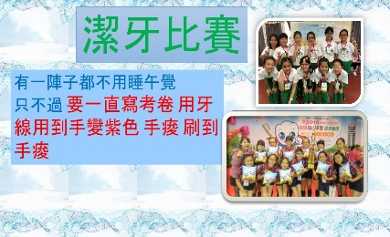  ◎能專心聽講。
個人封面製作 |  | - 打開簡報後，先輸入檔名並儲存。  - 至班級網頁或FB搜尋自己的一張照片，放置於簡報第一頁，並輸入班級做號姓名。  (7分鐘) |  | 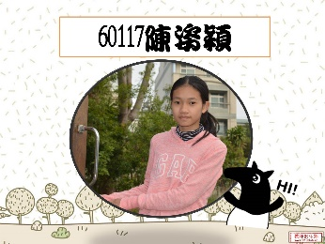  ◎檔案評量。
各項活動簡報製作 |  | - 從簡報的2頁開始，就是小學各項活動回憶製作。  - 每一頁需至少有小標題、照片1張、心得感想20字以上。  - 插入至簡報中的照片，都需更換圖片樣式。  - 每頁文字方塊，都需有快速樣式。  (25分鐘) |  | 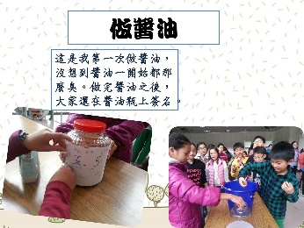  ◎檔案評量。
簡報儲存上傳 |  | 1. 提醒學生簡報務必先儲存在關閉。  2. 上傳至老師指定位置。  3. 老師可打開1～2位學生作品，說明並  檢討可改進之處。  (5分鐘)  ～第一節結束～  之後四節課，請依此模式，每節讓學生至少完成2頁簡報。 |  | ◎檔案評量。

單元二
活動簡述 | 將製作完成的簡報匯入至電子書，並完成背景音樂、自動撥放等設定。 |  | 時間 | 共 1 節， 40 分鐘
總綱核心素養 | A3、B2、B3 |  | 領綱核心素養 | E-A3、E-B2、E-B3
學習表現 | ◎能在老師指定位置，將簡報匯入至電子書中。  ◎能下載合法音樂，並註明出處。 |  | 學習  目標 | - 能完成資料豐富的電子書。
學習內容 | ◎將簡報匯入至電子書，並了解電子書各項設定。  ◎下載Youtube提供的合法音樂，並註明出處。 |  | 學習  目標 | - 能完成資料豐富的電子書。
議題實質內涵 | ◎科E8利用創意思考的技巧。  ◎資E8認識基本的數位資源整理方法。 |  | 學習  目標 | - 能完成資料豐富的電子書。
教學活動(名稱) |  | 活動內容  (須標註活動時間) |  | 備註  (請說明評量方式並附上教學示例圖)
我的電子書 |  | 1. 於電腦D槽，建立一個電子書資料夾。  2. 打開桌面上的電子書捷徑，並於作品名  稱輸入自己的班級座號姓名。  (3分鐘)
匯入簡報 |  | 1. 請學生匯入簡報。(對著第一頁按右鍵  匯入ppt)  2. 簡報匯入後，請確認是否有空白頁，如  果有請刪除。  (7分鐘) |  | ◎檔案評量。
下載合法背景音樂 |  | 1. 至https://www.youtube.com/audiolibrary/music  試聽音樂。  2. 下載一首音樂，放置於電子書資料夾中。  (5分鐘) |  | 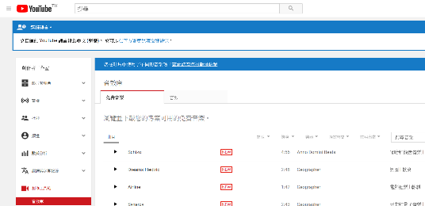
設定電子書 |  | 1. 工具功能設定。  2. 按瀏覽選取背景音樂。  3. 預設翻頁時間設定為5秒。  4. 將影片自動撥放選項打勾。  (5分鐘) |  | 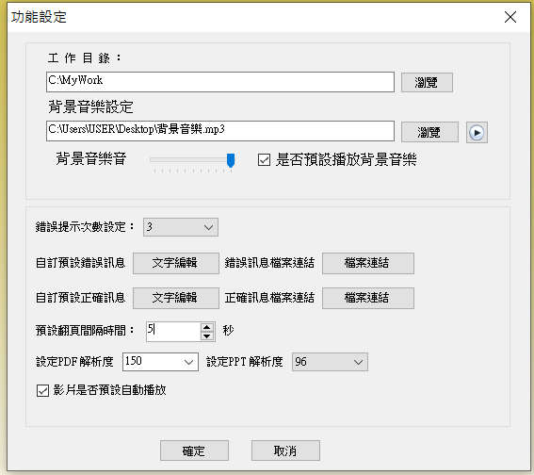
匯出電子書並展示 |  | 1. 點選上方「匯出成書」，將電子書匯出  至指定資料夾。  2. 打開指定資料夾，點選index.html，  試讀電子書，若有發現問題，可修改  後，在重新匯出。  3. 教師選擇幾位學生，與大家分享電子書  製作感想。  (20分鐘) |  | 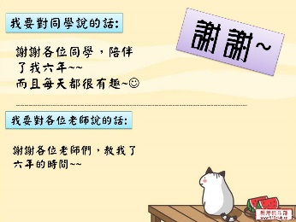  ◎檔案評量。  ◎口頭報告。

- 教學回饋、參考資料與附錄
教學回饋與參考資料
教學成果與回饋 | ◎學生於搜尋照片時，可能會沉浸於過往活動回憶中，而耽誤許多  時間，教師需適時提醒。  ◎可提醒學生只要有自己的照片，就可先複製至簡報中，屆時，再  移動簡報順序即可，可節省相當多的照片搜尋時間。  ◎每節結束前，需請學生再三確認簡報是否確實儲存。  ◎簡報製作時，周圍得留空白之處，以免匯入至電子書時，部分內  容被裁切掉。
參考資料  (若有請列出) | ◎http://ebook.cy.edu.tw/  ◎https://www.youtube.com/audiolibrary/music

- 附錄
請附上教學活動簡報檔案、實作活動過程的照片、學生的作品及探究過程的文書資料及評量工具（如活動單、學習單、作品檢核表…等等）
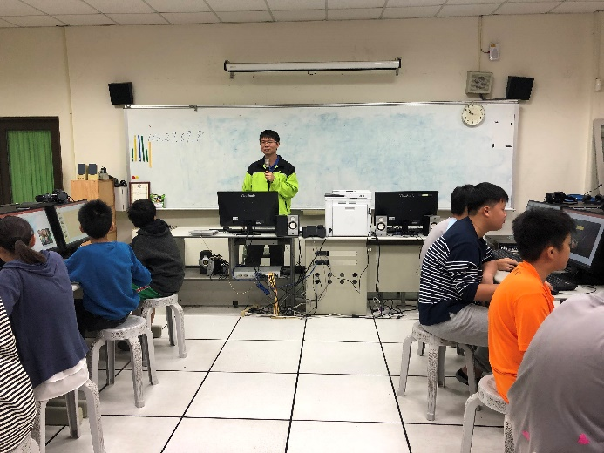  教師說明簡報製作原則 |  | 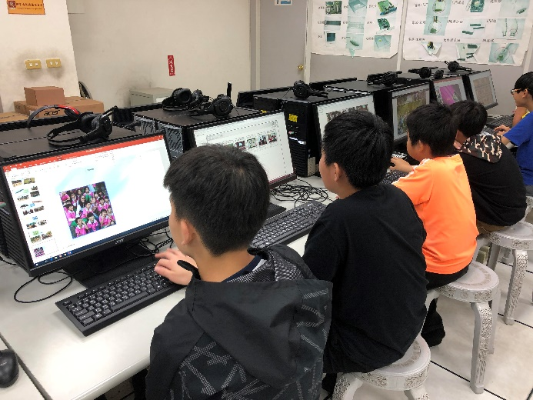  學生製作圖文並茂簡報
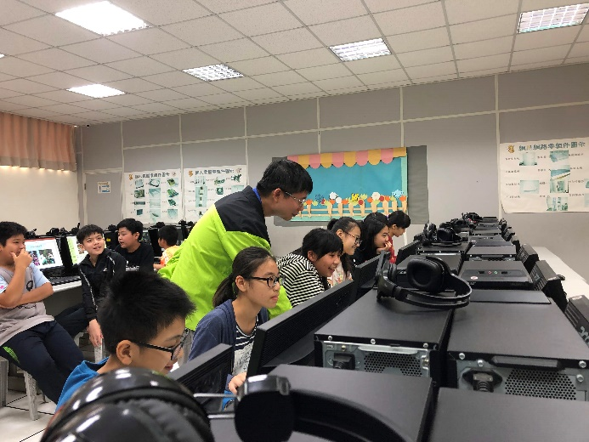  教師指導學生簡報製作技巧 |  | 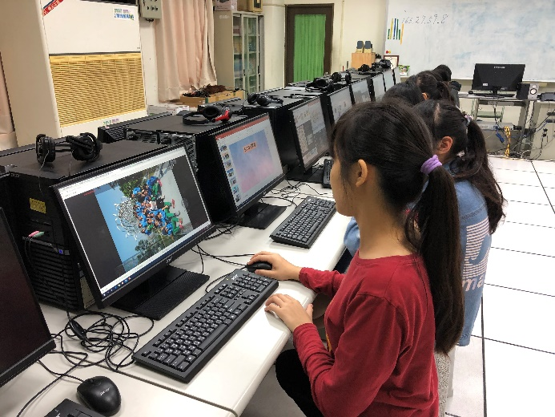  學生搜尋活動照片並插入至簡報中
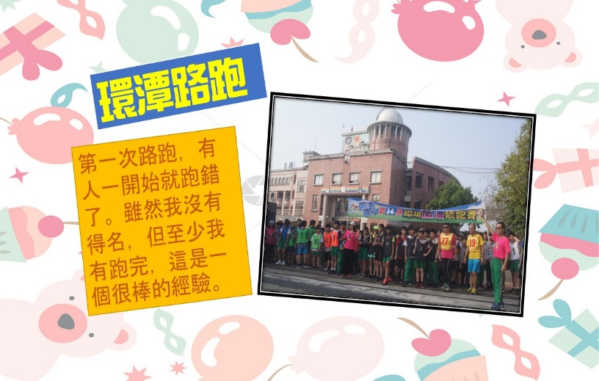  學生作品1 | 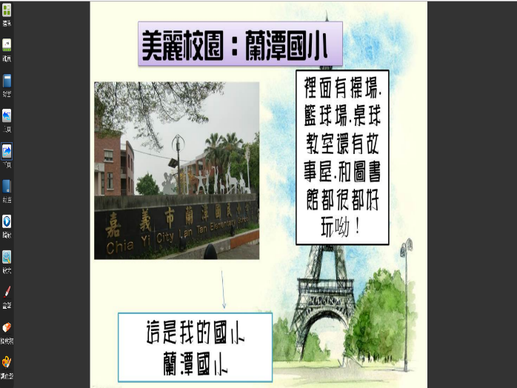  學生作品2

